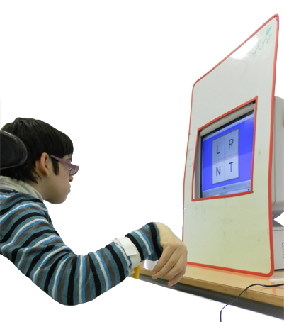

Pizarra multifunción para ordenador

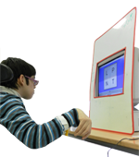
 | Pizarra multifunción para ordenador.
Breve descripción | Se trata de una pizarra blanca magnética, ajustada a la pantalla del ordenador para facilitar las explicaciones del maestro a sus alumnos con problemas motóricos que trabajan de forma autónoma en el ordenador.
Para quién se hizo y con qué objeto | Esta adaptación está realizada para una alumna con parálisis cerebral que trabaja prácticamente la totalidad de los contenidos que se dan en el aula en su ordenador (accede a él mediante dos pulsadores)  El objetivo era proporcionar un soporte que hiciera las funciones de la pizarra del aula: por una parte, completar de forma gráfica la explicación de la tarea y aclarar las dudas que le fueran surgiendo a lo largo de la actividad (por ejemplo, aclarar un problema con apoyos visuales); y, por otra, escribir las tareas a realizar por parte de la alumna (por ejemplo, la lista de sumas y restas que tiene que hacer), pero que estuviera cercano al ordenador para evitar desplazamientos y posturas forzadas por parte de la alumna al querer mirar la pizarra del aula.  Se puede utilizar escribiendo sobre ella con rotulador de tinta deleble; tiene la posibilidad de trabajar con objetos con iman (letras y números imantados, objetos reales, dibujos…); o simplemente pegando papel o elementos plastificados con masilla adhesiva reutilizable; también se le puede poner una zona con velcro, donde poder pegar este tipo de elementos.
Materiales y modo de funcionamiento | Los materiales necesarios son:  - una pizarra velleda (de un tamaño adecuado al de la pantalla de ordenador)  - velcro industrial, que se pegará a la pizarra y a los bordes de la pantalla para poderla poner y quitar.  - cubre aristas flexible (para los bordes)
Proceso de elaboración | El proceso de elaboración es muy sencillo, sólo hay que:  - Medir el tamaño de la pantalla y marcar el sitio exacto que ocupará en la pizarra  - Cortar con una sierra de calar  - Poner el cubrearistas sobre los bordes  - Poner los velcros en las esquinas y en el borde de la pantalla y pegar la pizarra.
Precauciones | Recomendamos pegar con velcro industrial para evitar que la pizarra pueda desprenderse de la pantalla.
Autores y datos de contacto | Nombre 1: Ester Soler Cardona  Nombre 2: Toni Cruz Angulo  Dirección: c/ Abú Masaifa, 2  Código Postal: 46800  Ciudad: Xàtiva, València  País: España  Teléfono: 36151449  Correo electrónico : totapedrafaparet@hotmail.com

Galería de imágenes

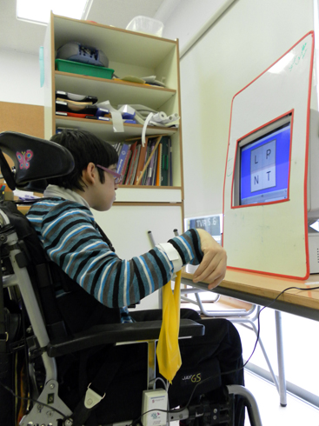
Vista de la adaptación acabada con la persona usuaria.

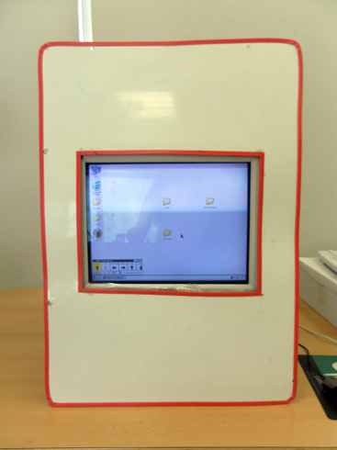
Vista frontal de la pizarra acabada.

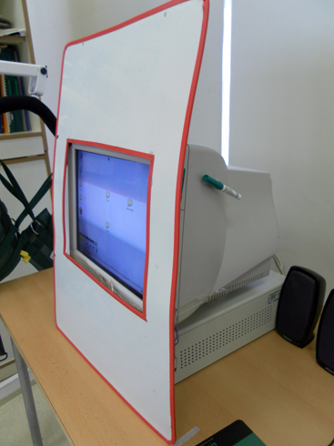
Vista lateral de la pizarra acabada

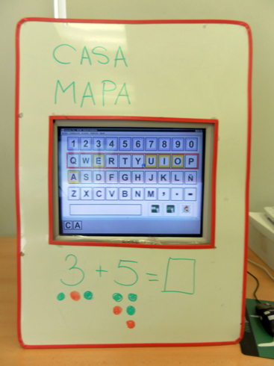
Vista frontal de la pizarra usada como tal pizarra.

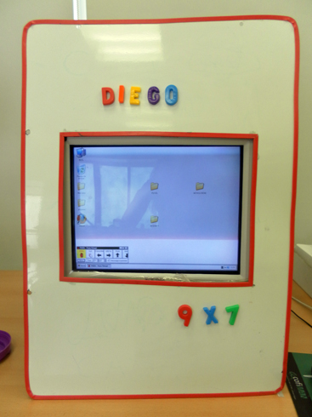
Vista frontal de la pizarra utilizada como soporte para piezas magnéticas.

